LAPORAN PRAKTIKUM
ADMINISTRASI MANAJEMEN JARINGAN
(Join Domain)



DISUSUN OLEH :
NAMA : Ammar
NIM : 2024573010129
KELAS : TI 2B

PROGRAM STUDI TEKNIK INFORMATIKA
JURUSAN TEKNOLOGI INFORMASI DAN KOMPUTER
POLITEKNIK NEGERI LHOKSEUMAWE
2025/2026

LAPORAN PENGESAHAN

Nomor Praktikum : 05/Prak-AMJ/TI/2026
Judul Praktikum : Join Domain
Tanggal Praktikum : 15 Mei 2026
Tanggal Penyerahan : 15 Mei 2026
Nama Praktikan : Ammar
NIM : 2024573010129
Kelas : 2B
Nilai :

Buket Rata, 15 Mei 2026
Dosen Pengampu,

Radhiyatammardhiyah, SST, M.Sc
NIP.197008021999031001

DAFTAR ISI

Table of Contents
LAPORAN PENGESAHAN ii
DAFTAR ISI iii
BAB I PENDAHULUAN 1
1. 1 Tujuan Praktikum 1
1. 2 Dasar Teori 1
BAB II PRAKTIKUM 2
2. 1 Langkah Praktikum 2
2.1.1 Pembuatan Join Domain 2
2. 2 Hasil Praktikum 4
2.2.1 Verifikasi Client 4
BAB III PENUTUP 5
3. 1 Analisis 5
3. 2 Kesimpulan 5

PENDAHULUAN

Tujuan Praktikum

Mengenal Join Domain

Mengetahui pembuatan manajemen terpusat

Mempelajari SSO

Dasar Teori
Join Domain merupakan proses menghubungkan komputer client ke dalam sebuah domain yang dikelola oleh Active Directory Domain Services (AD DS). Dengan join domain, komputer client dapat dikelola secara terpusat oleh administrator server melalui Domain Controller.
Dalam jaringan berbasis domain, setiap user dapat menggunakan akun domain untuk login ke berbagai komputer yang tergabung dalam domain tersebut. Konsep ini dikenal sebagai Single Sign-On (SSO), yaitu mekanisme autentikasi dimana pengguna cukup menggunakan satu akun untuk mengakses berbagai resource jaringan.
Proses join domain memerlukan koneksi antara client dengan Domain Controller, serta konfigurasi DNS yang benar agar domain dapat dikenali oleh client. Setelah komputer berhasil bergabung ke domain, administrator dapat menerapkan kebijakan jaringan, mengatur hak akses user, serta melakukan manajemen perangkat secara terpusat.
Pada sistem operasi Windows, proses join domain dapat dilakukan melalui menu System Properties menggunakan perintah sysdm.cpl. User kemudian memasukkan nama domain beserta credential administrator domain untuk melakukan autentikasi ke server domain. Setelah berhasil, komputer client harus direstart agar konfigurasi domain diterapkan sepenuhnya.
Beberapa keuntungan penggunaan join domain antara lain:
- Mempermudah manajemen user dan komputer secara terpusat.
- Mendukung penerapan Group Policy pada client.
- Memungkinkan penggunaan Single Sign-On (SSO).
- Meningkatkan keamanan jaringan melalui autentikasi domain.
- Mempermudah administrasi jaringan dalam lingkungan perusahaan atau laboratorium.

PRAKTIKUM

Langkah Praktikum

Pembuatan Join Domain

Masuk ke `sysdm.cpl`
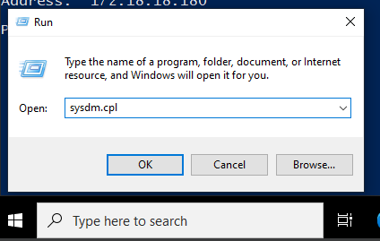

Klik Change
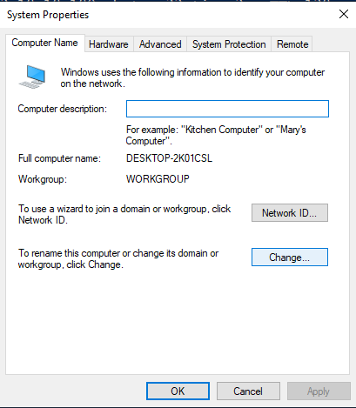

Masukkan Nama Komputer beserta nama domain
Pilih member of Domain dan masukkan nama domain, klik ok.
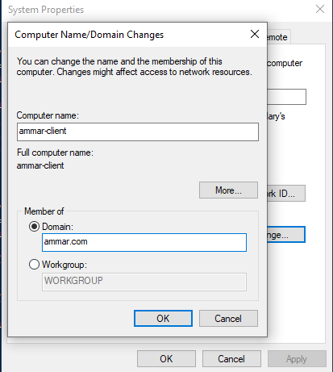

Masukkan Credential
Masukkan administrator dan password administrator server, klik ok.
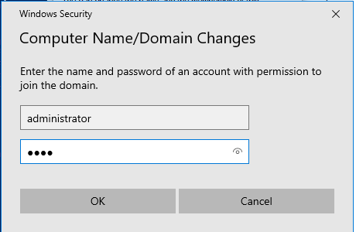

Berhasil Join
Kemudian Restart client
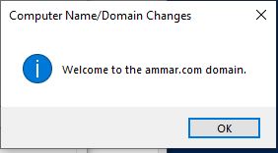

Hasil Praktikum

Verifikasi Client

Tampilan Login
Telah ada tambahan other user, disini bisa memasukkan user ad yang tersedia di server.
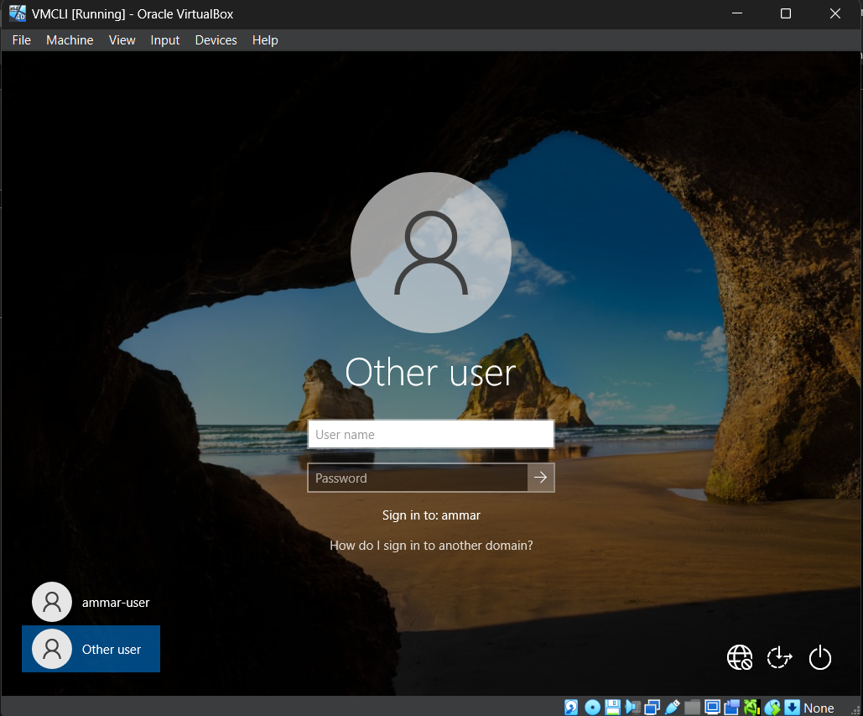

Verifikasi Domain

Verifikasi Desktop name

PENUTUP

Analisis
Berdasarkan praktikum yang telah dilakukan, proses join domain pada Windows client berhasil dilakukan dengan baik. Tahapan dimulai dengan membuka sysdm.cpl untuk mengakses pengaturan System Properties, kemudian memilih menu Change untuk mengganti membership komputer dari workgroup menjadi domain.
Selanjutnya dilakukan pengisian nama komputer dan nama domain yang digunakan, yaitu ammar.com. Setelah itu, client meminta credential administrator domain untuk melakukan autentikasi terhadap Domain Controller. Proses autentikasi berhasil dilakukan sehingga komputer client berhasil bergabung ke dalam domain dan sistem menampilkan pesan “Welcome to the ammar.com domain”.
Pada hasil verifikasi client terlihat adanya tambahan opsi Other User pada tampilan login Windows. Hal ini menunjukkan bahwa client telah terhubung dengan Active Directory dan dapat menggunakan akun domain yang tersedia pada server untuk login ke sistem.
Selain itu, hasil pengecekan domain menggunakan command PowerShell menunjukkan bahwa client telah berada pada domain ammar.com. Verifikasi hostname juga menunjukkan nama komputer client sesuai konfigurasi yang dilakukan sebelumnya.
Secara keseluruhan, praktikum ini membuktikan bahwa join domain memungkinkan pengelolaan user dan komputer dilakukan secara terpusat melalui Active Directory. Dengan adanya Single Sign-On, pengguna dapat menggunakan satu akun domain untuk mengakses berbagai perangkat dalam jaringan.

Kesimpulan
- Komputer client berhasil dihubungkan ke domain menggunakan fitur Join Domain.
- Active Directory memungkinkan pengelolaan user dan komputer secara terpusat.
- Proses join domain memerlukan autentikasi menggunakan akun administrator domain.
- Setelah berhasil join, client dapat login menggunakan akun domain yang tersedia pada server.
- Verifikasi domain dan hostname menunjukkan bahwa client telah tergabung dalam domain dengan benar.
- Join domain mendukung implementasi Single Sign-On (SSO) sehingga mempermudah akses pengguna dalam jaringan domain.

